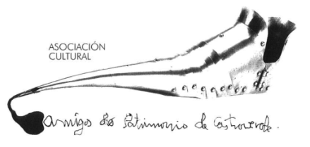 | Asociación Amigos do Patrimonio de Castroverde  CIF 27.329.226; Nº Insc. 8993  Travesía de Montecubeiro, 38 - 27120 Castroverde – Lugo  Tlf. 659 52 39 60  -http://amigosdopatrimoniodecastroverde.gal/  -https://www.facebook.com/Asociación-Amigos-do-Patrimonio-de-Castroverde-929206073837352/  -amigospatrimoniodecastroverde@gmail.com

Breve resumo: ROTEIRO ARREDORES DE CASTROVERDE
Sábado, 13 de xaneiro de 2024
Neste primeiro roteiro do ano, como estaba previsto, comezamos na praza do concello para achegarnos ata a praza do Rolo, baixar pola traza histórica do Camiño Primitivo ata as Penas de San Lázaro. Desde aquí por entre o Monte Reboleiras puidemos ver a aldea de Trashorras, San Miguel do Camiño e Fontao, pasamos o río Chamoso e polo camiño de Barrio achegámonos a Bolaño, podendo ver dous muíños e unha das abundantes fontes que alimenta o río Chamoso, (chamado de Bolaño, Recesende…) nesta zona conflúen os regos que veñen de Pena, Montecubeiro e Rodinso, seguidamente achegámonos ata á cova da Valiña para podermos observar o traballo de excavación, que fixeron na primavera pasda o equipo de Arturo Lombera do Grupo de Estudios para a Prehistoria. Desde a Valiña voltamos ata Bolaño onde visitamos o forno do cal, as lagas de enlagar o liño e quiosco da música para voltar polo lugar de A Pala e rego de Riazor ata Catro Verde.
Pola tarde, antes de comezar a asemblea achegámos ata a torre da Fortaleza para obsevar, unha vez máis a torre e a recostrución do muro. Xa na asemblea expuxéronse as actividades desenvoltas ao longo do ano 2023 e a desenvolver no ano 2024. Entre elas continuar reinvindicando lugares emblemáticos do Concello, comenzando pola Torre da Fortaleza, Soutomerille, Monte Cubeiro, igrexa vella de Cellán de Mosteiro, etc.
Saúde, Terra, Lingua e Patrimonio.
Manolo M.B.

